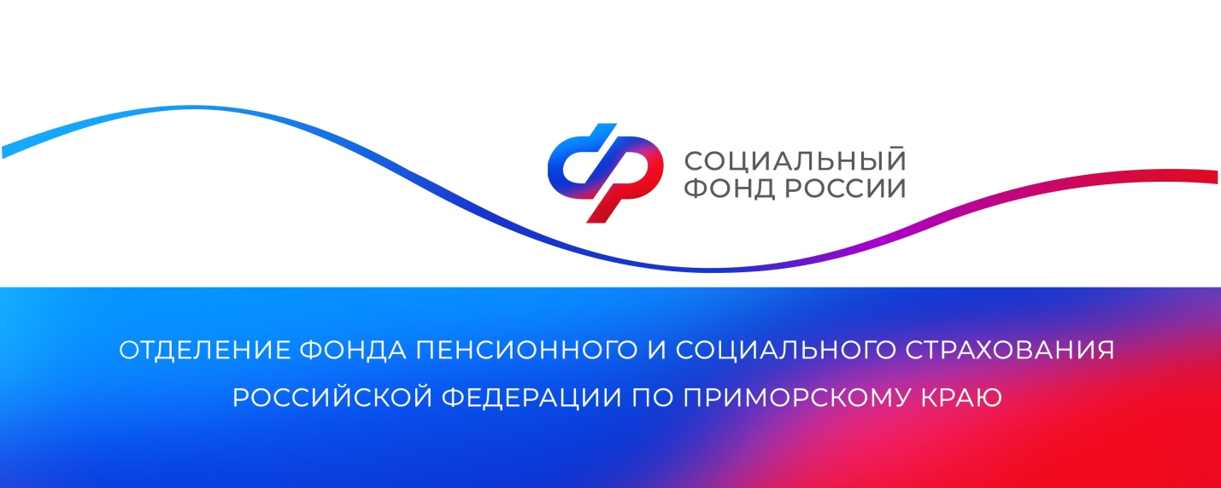
В Приморье родители более 4,5 тысяч детей получают выплаты из маткапитала

Семьи в Приморье могут распорядиться средствами материнского капитала на получение ежемесячной выплаты. Это направление является одним из самых популярных наряду с улучшением жилищных условий и оплатой образования детей. Сегодня такие выплаты получают родители 4 553 детей в крае.

Оформить ежемесячные выплаты из маткапитала могут семьи с доходом менее двух прожиточных минимумов на душу населения, который действует в регионе проживания на момент подачи заявления. На 2024 год среднедушевой прожиточный минимум Приморье установлен в размере 18 389 рублей.

«С 1 января 2023 года ежемесячные выплаты из средств материнского капитала предоставляются на любого ребенка до 3 лет в семье независимо от очередности рождения, а не только на второго, как это было ранее», — отметила руководитель краевого Отделения Социального фонда России Александра Вовченко.

Напомним, что для получения данной меры поддержки семье нужно подать заявление в Отделение СФР по Приморскому краю. Сделать это можно через личный кабинет на портале «Госуслуг», лично в клиентской службе ОСФР или МФЦ. Размер ежемесячных выплат равен региональному прожиточному минимуму для детей, в Приморье — 19 029 рублей. Выплаты из материнского капитала устанавливаются семье на год, по мере истечения этого срока владельцу сертификата следует обратиться за их продлением. Получать выплаты из средств маткапитала можно в дополнение к единому пособию.

Подать заявление о распоряжении средствами материнского капитала на получение ежемесячной выплаты в связи с рождением ребенка до достижения им возраста 3 лет можно в любое время в течение трех лет со дня рождения ребенка. Если заявление о получении ежемесячной выплаты подано не позднее шести месяцев с месяца рождения ребенка (родного, усыновленного), ежемесячная выплата осуществляется с месяца рождения ребенка. В остальных случаях ежемесячная выплата осуществляется с месяца обращения за ее назначением.

Пресс-служба
Отделения Социального фонда России
по Приморскому краю

